**课题9.3溶液的浓度**

**一、单选题**

1．关于100g 5％的NaCl溶液，下列叙述正确的是（ ）

A．100g水溶解了5g NaCl

B．5g NaCl溶于95g水中

C．溶液中NaCl与水的质量比为1︰20

D．溶液中NaCl与水的质量比为19︰1

2．对于“26％的食盐溶液”的含义解释正确的是（ ）

A．100g食盐溶液中溶解了26g食盐

B．100g水中溶解了26g食盐

C．将26g食盐溶解在100g水中所得的溶液

D．将食盐与水按13︰50的质量比配成的溶液

3．用、乙两种固体的溶解度曲线如图所示，下列说法正确的是（ ）。

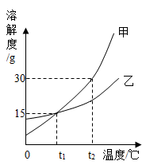

A．甲的溶解度大于乙的溶解度

B．℃时，甲、乙饱和溶液中溶质的质量分数均为15%

C．℃时，将甲、乙的饱和溶液降温至℃，甲析出的固体一定大于乙

D．℃时，向30g甲、乙中分别加入100g水，所得溶液中溶质的质量分数甲一定大于乙

4．有关溶液（溶质为固体）的说法中，正确的是（　　）

A．在一定温度下，对于同一溶质的溶液而言，饱和溶液一定比不饱和溶液浓

B．只要温度不变，某物质饱和溶液中溶质的质量分数也不变

C．饱和溶液中析出晶体后，溶质的质量分数一定减小

D．不饱和溶液转化为饱和溶液，其溶质的质量分数一定增大

5．100g 25% NaCl溶液如图处理后，所得溶液质量分数 的值是（ ）

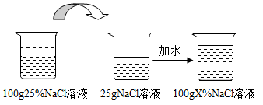

A．6.25% B．25% C．12.5% D．15%

6．无土栽培所用的某种营养液中，含硝酸钾的质量分数为7%，某蔬菜生产基地欲配制该营养液200kg，需要硝酸钾的质量是（ ）

A．7kg B．14kg C．70kg D．140kg

7． $20°\text{ C }$ 吋，在三个各盛有100g水的容器中分别加入甲、乙、丙三种纯净物（不含结晶水，不与水反应）各10g，充分溶解后，情况如下表所示，下列说法正确的是（ ）

|  |  |  |  |
| --- | --- | --- | --- |
| 物质 | 甲 | 乙 | 丙 |
| 未溶解固体的质量/g | 5 | 2 | 0 |

A．所得溶液一定都是饱和溶液 B．丙溶液一定是不饱和溶液

C．丙溶液的溶质质量分数最大 D． $20°\text{ C }$ 时，甲的溶解度最大

8．下列关于溶液的叙述中，错误的是（　　）

A．饱和溶液不一定是浓溶液

B．氢氧化钠固体溶于水时，液体温度升高

C．20%的氯化钠溶液中溶质与溶剂的质量比为1：5

D．从100g质量分数 20%的食盐水中倒出10g，剩余溶液的溶质质量分数仍为20%

9．关于100g5%的氯化钠溶液，下列叙述正确的是（ ）

A．100g水中溶有5g氯化钠 B．将5g氯化钠溶于95g水中，可制得该溶液

C．溶液中氯化钠与水的质量比为1:20 D．溶液中氯化钠与水的质量比为19:1

10．向①、②、③三个盛有等量水的烧杯中分别加入10g、25g、25gKNO3固体，如图I为充分溶解后三个烧杯中的现象，图Ⅱ为甲、乙两物质的溶解度曲线。下列说法不正确的是（　　）

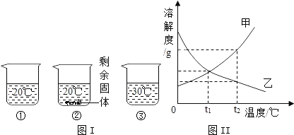

A．由图I可知，烧杯②中的溶液一定是KNO3的饱和溶液

B．由图I烧杯②③中的现象可知，图Ⅱ中甲可以表示KNO3的溶解度曲线

C．t2℃甲、乙溶液中溶质的质量分数甲＞乙

D．由图Ⅱ可知，t1℃甲、乙饱和溶液的溶质质量分数相等

**二、填空题**

11．如图是某输液瓶标签上的部分内容．葡萄糖由　　种元素组成，其中碳元素的质量分数为　 　，要把10g这种葡萄糖溶液稀释为2%的溶液，需要水的质量为　　．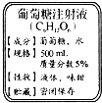

12．欲将80 g质量分数为20%的NaOH溶液稀释到质量分数为10%，需加水__________g

13．如图为A、B、C三种固体物质的溶解度曲线，根据图示完成下列问题：

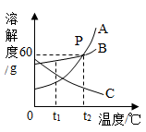

（1）t2℃时，向70gA物质中加入100g水，充分溶解后，该溶液的溶质质量分数是_____；

（2）用一定的方法，将某温度下C的不饱和溶液变为饱和溶液，下列说法正确的是_____。

a 溶剂的质量可能不变 b 溶质质量分数一定变大

c 溶液的质量可能不变 d 溶质的质量一定变大

**三、计算题**

14．某学校的学习小组对当地的石灰石矿区进行调查，测定石灰石中碳酸钙的质量分数，取12克样品与100克某浓度的稀盐酸恰好完全反应，完全反应后测得烧杯内剩余物质总质量为107.6克，(已知石灰石样品中含有的二氧化硅等杂质不溶于水，不与稀盐酸反应)。请计算：

①共产生二氧化碳_________克？

②反应后所得溶液的溶质质量分数______？